**Computer Organization**

**Architecture diagrams:**

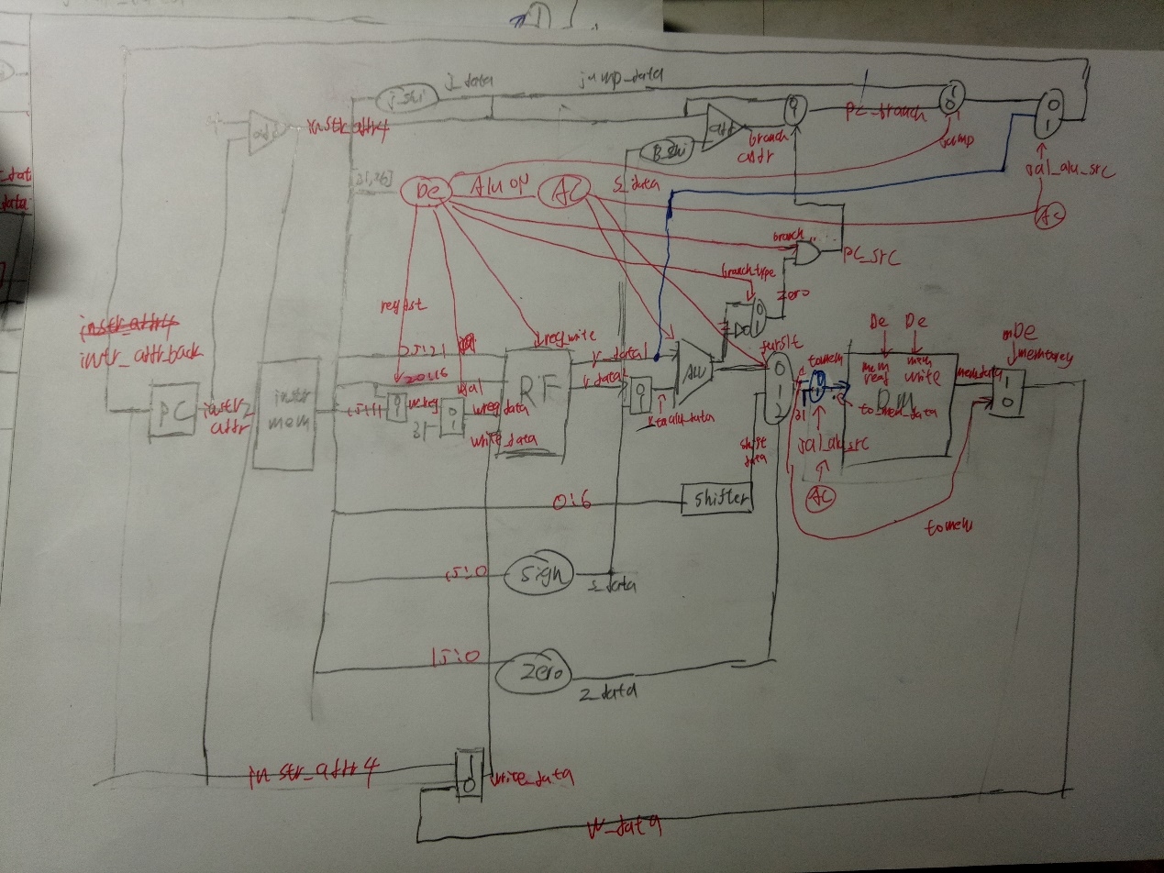

**Hardware module analysis:**

**jr_src1:選擇是否要讀取reg[31]中的data**

**jal_src2:jal中存取資料用**

**jal_src1:jal中選取reg address用**

**Adder2:算出branch後的地址**

**zero_src2Src:選擇beq or bne用**

**jump_src2Src:判斷是branch(or下一個指令)還是j**

**jr_src2Src:判斷是j(or下一個指令)還是jal**

**branch_shifter:將s_data * 4**

**branch_src2Src:選擇是branch還是繼續下一個指令**

**j_shifter:算出j地址的[27:0]**

**memory_src2Src:選擇lw or sw 和其他type**

**DM:存取資料**

**Finished part:**

**Basic and advance part1**

**Problems you met and solutions:**

**Type過多，在ac中無法判斷:把opcode接入ac**

**選項過多:以多個mux連接**

**Summary:**

**有許多地方，可能輸入的值太多，需要很多mux，因此，判斷用的wire便會多很多，所以要搞清楚哪個mux接哪，還有哪的singal是判斷哪一個的。**